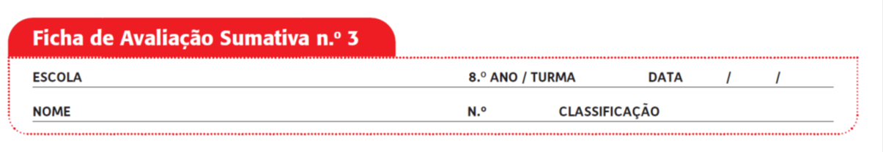
Grupo I

Os fluxos de energia e de matéria são fundamentais para a sobrevivência dos organismos, que se organizam em cadeias tróficas e teias alimentares. Observa a figura 1, que representa a relação entre alguns organismos marinhos.

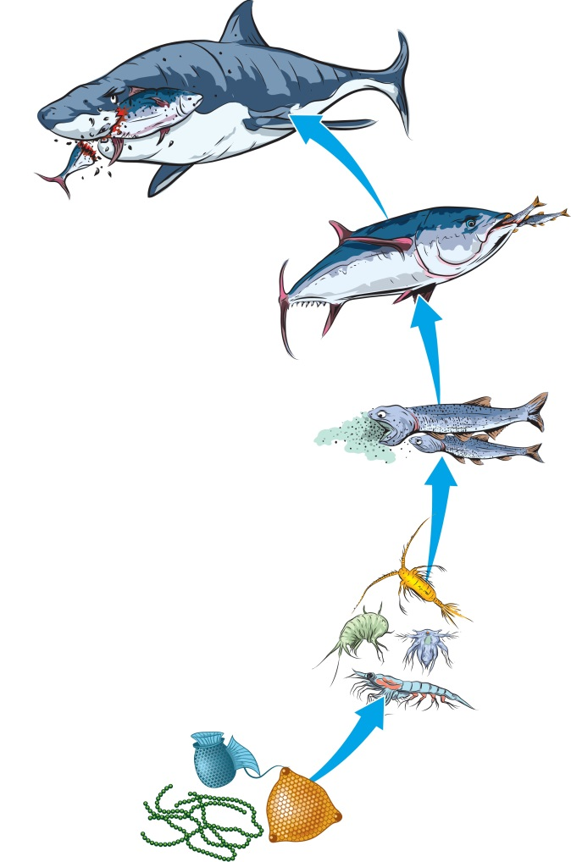

1. Estabelece a correspondência entre a chave e as afirmações.
A
Chave
I. Afirmação apoiada pelos dados
B
II. Afirmação contrariada pelos dados
III. Afirmação sem relação com os dados

Afirmações
C
A. Na figura 1 está ilustrada uma teia alimentar marinha.
B. Alguns seres das fontes hidrotermais dos fundos marinhos profundos obtêm a energia a partir de compostos inorgânicos, não dependendo do Sol.
D
C. O organismo A da figura 1 pertence ao 2.o nível trófico.
D. Os organismos E estão na base do ecossistema, produzindo a sua matéria orgânica.
E
E. O organismo B é um herbívoro.
F. Os organismos C são consumidores secundários.
G. Todos os seres vivos, com exceção dos identificados pela letra E, são autotróficos.
1. Relações tróficas entre alguns organismos marinhos.
H. Um mesmo ser vivo pode pertencer a níveis tróficos diferentes.

2. Só uma pequena fração da energia presente num nível trófico é transferida para o nível trófico superior. Menciona dois processos responsáveis por este facto.

3. Explica por que motivo nem sempre podemos usar as pirâmides de número para estudar a transferência de matéria e energia nos ecossistemas.

4. Classifica como verdadeira (V) ou falsa (F) cada uma das seguintes afirmações relativas aos ecossistemas.
A. Os organismos podem ser classificados como produtores, consumidores e decompositores.
B. Com o dióxido de carbono, a água e a energia solar, os seres vivos produtores produzem compostos orgânicos, nomeadamente a glicose, através da fotossíntese.
C. Os seres vivos produtores não precisam de obter sais minerais do meio ambiente.
D. A energia é reciclada nos ecossistemas, enquanto o fluxo de matéria é unidirecional.
E. A energia que não é usada pelos organismos perde-se sob a forma de calor.
F. O Sol é a principal fonte de energia dos ecossistemas.
G. A maioria da matéria dos ecossistemas é processada pelos seres consumidores.
H. Um ecossistema em equilíbrio pode conter apenas decompositores.

5. Menciona duas possíveis perturbações do ecossistema representado na figura 1 resultantes da atividade humana.

Grupo II

A matéria circula entre as componentes biótica e abiótica dos ecossistemas, através de interações entre a geosfera, a hidrosfera, a atmosfera e a biosfera. Estas interações são facilmente analisadas nos ciclos do oxigénio, do azoto, da água e do carbono.
O Homem tem interferido nos ciclos da matéria, em especial do carbono. A libertação de elevadas quantidades de dióxido de carbono (CO₂) para a atmosfera tem sido associada, por alguns cientistas, a um possível aquecimento global.
Contudo, os estudos recentes demonstram que uma parte significativa do CO₂ libertado pela nossa atividade não se tem acumulado na atmosfera. Desde 1959, cerca de 350 gigatoneladas de CO₂ foram libertadas para a atmosfera, mas cerca de 55% foi removida por processos naturais. A figura 2 mostra a variação do CO₂ libertado pela queima de combustíveis fósseis e do teor de CO₂ atmosférico, desde 1960.

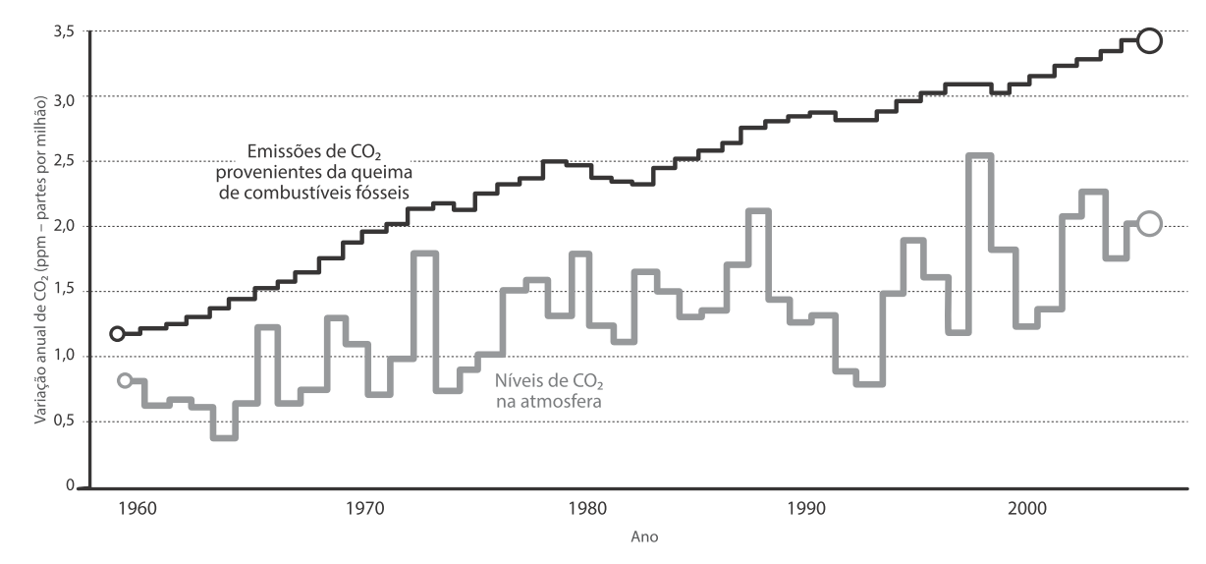
2

Para investigar o destino do CO₂ em falta na atmosfera, é importante analisar o fluxo de carbono nos ecossistemas, representado na figura 3.
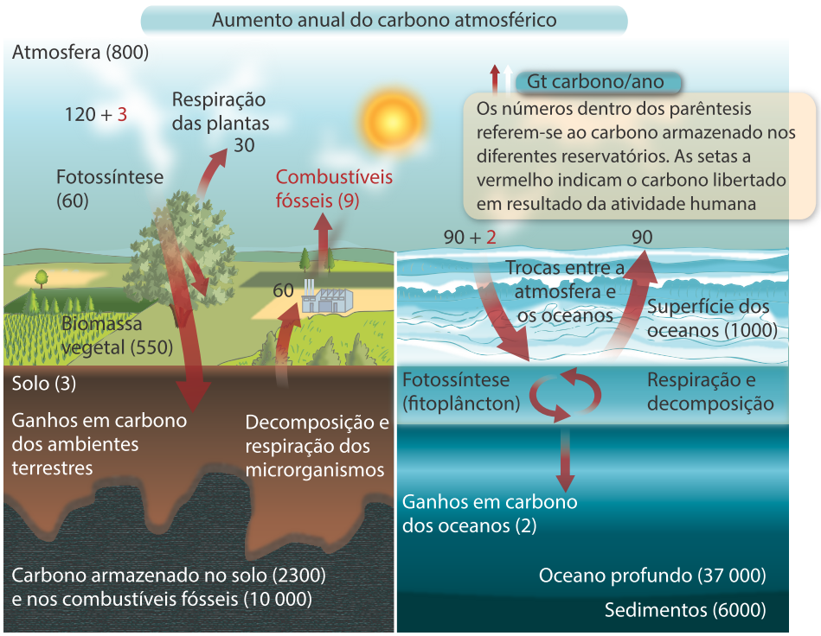
3

Na resposta aos itens de 1 a 8 seleciona a única opção que permite obter uma afirmação correta.

1. Constituem exemplos de atividades humanas que libertam CO₂ para a atmosfera…
A. … a queima de combustíveis fósseis e os incêndios florestais de origem humana.
B. … a plantação de grandes extensões de floresta.
C. … a extração de água dos aquíferos subterrâneos.
D. … o desenvolvimento de tecnologias para armazenar o CO₂ em reservatórios subterrâneos.

2. Com base na figura 3 é possível verificar que a concentração de CO₂ varia de forma anual: no inverno aumenta, diminui na primavera e no verão.
Esta variação pode ser explicada de forma natural pelo facto de…
A. … ocorrer maior libertação de CO₂ resultante da queima de combustíveis fósseis no inverno para aquecimento das habitações.
B. … os animais serem mais ativos nos períodos mais quentes.
C. … nos períodos mais quentes no hemisfério norte verificam-se maiores taxas fotossintéticas.
D. … o CO₂ congelar na atmosfera, durante o inverno.

3. Com base na figura 3, podemos concluir que os principais reservatórios de carbono são...
A. … os sedimentos do fundo marinho.
B. … os solos, os oceanos, os combustíveis fósseis e os sedimentos no fundo marinho.
C. … a biomassa dos seres vivos e a atmosfera.
D. … os combustíveis fósseis e a biomassa vegetal.
4. O CO₂ pode ser removido da atmosfera a partir…
A. … da respiração e da decomposição.
B. … da fotossíntese e da formação de rochas calcárias.
C. … do corte de árvores.
D. … dos incêndios florestais.

5. O CO₂ pode ser libertado para a atmosfera por processos naturais, tais como…
A. …a formação de sedimentos calcários.
B. … a formação de depósitos de carvão.
C. … acumulação de restos de microrganismos e a formação de depósitos de hidrocarbonetos.
D. … a respiração, a decomposição e os incêndios.

6. Podemos afirmar que a maioria da água está armazenada ___, sob a forma de água ___.
A. nas calotes polares (…) doce
B. nos oceanos (…) doce
C. nas calotes polares (…) salgada
D. nos oceanos (…) salgada

7. Relativamente ao ciclo do nitrogénio, é possível afirmar que…
A. … a maioria do nitrogénio está na atmosfera, sob a forma gasosa (N₂).
B. … o nitrogénio é um elemento químico essencial, mas não afeta o crescimento dos organismos.
C. … os organismos conseguem obter o nitrogénio de forma fácil.
D. … apenas os organismos animais são capazes de fixar o nitrogénio presente na atmosfera.

8. Os organismos produtores ___ oxigénio durante a fotossíntese, que se acumula essencialmente na ___.

A. consomem (…) atmosfera e nos oceanos
B. libertam (…) atmosfera e nos oceanos
C. libertam (…) biosfera
D. consomem (…) biosfera

9. Uma das consequências da captação de CO₂ pelos oceanos é a sua acidificação, afetando muitas formas de vida. Explica em que medida a atividade humana poderá ser responsável pelo agravamento deste fenómeno.

10. O CO₂ pode ser captado pela água dos oceanos a partir da atmosfera. Posteriormente, o CO₂ dissolvido é usado pelos seres vivos para produzir estruturas, como as carapaças e outros revestimentos. Relaciona este processo com o armazenamento do CO₂ na geosfera.

11. Das seguintes afirmações, seleciona as que correspondem a modificações causadas pelo Homem nos ciclos da matéria.
A. O excesso de chuva pode originar cheias.
B. As barragens afetam o escoamento das águas superficiais.
C. A queima de lenha para aquecimento liberta CO₂ para a atmosfera.
D. A atividade vulcânica liberta CO₂ e compostos ricos em enxofre.
E. Os raios UV provocam a formação do ozono a partir do oxigénio.
F. A poluição à superfície e as elevadas temperaturas contribuem para a formação do ozono.
G. O corte de árvores reduz a retenção de azoto nos solos.
H. As bactérias presentes no solo fixam o azoto atmosférico.
COTAÇÕES (%)

GRUPO I

1. 10 %
2. 4 %
3. 8 %
4. 10 %
5. 8 % 40 %

GRUPO II

1. 5 %
2. 5 %
3. 5 %
4. 5 %
5. 5 %
6. 5 %
7. 5 %
8. 5 %
9. 8 %
10. 8 %
11. 4 % 60 %

TOTAL 100 %

Proposta de resolução

GRUPO I

1. A – II; B – III; C – II; D – I; E – II; F – I; G – II; H – III
2. Os indivíduos de um nível trófico não ingerem toda a matéria do nível trófico inferior e parte da energia absorvida é perdida sob a forma de calor ou consumida na atividade e desenvolvimento dos organismos.
3. Por vezes podemos ter um único organismo a suportar um número elevado de organismos, o que nos dá uma ideia errada relativa à transferência de energia e de matéria nos ecossistemas.
4. A – V; B – V; C – F; D – F; E – V; F – V; G – F; H – F
5. Poluição e pesca excessiva de organismos marinhos.

GRUPO II

1. Opção A
2. Opção C
3. Opção B
4. Opção B
5. Opção D
6. Opção D
7. Opção A
8. Opção B
9. A libertação de CO₂ resultante da atividade humana fará com que a sua concentração aumente na atmosfera. Por sua vez, os oceanos podem captar parte do CO₂ libertado e tornarem-se mais ácidos, dificultando a formação dos revestimentos calcários de muitos organismos. Assim, a atividade humana será responsável pelo agravamento deste fenómeno.
10. Os seres vivos com as carapaças e outros revestimentos calcários, ao morrerem e depositarem-nos nos fundos oceânicos, contribuem para a formação de rochas calcárias, permitindo o armazenamento do CO₂ na geosfera.
11. B, C, F e G

